Павличенко Софья Алексеевна, группа P3115

Домашнее задание №5

Вариант 59

|  |  |  |  |  |  |  |  |  |  |  |  |  |  |
| --- | --- | --- | --- | --- | --- | --- | --- | --- | --- | --- | --- | --- | --- |
| G1 | | | | | | | | | | | | | |
| V/V | x1 | x2 | x3 | x4 | x5 | x6 | x7 | x8 | x9 | x10 | x11 | x12 | *ρ(x)* |
| x1 | 0 | 1 | 1 | 1 |  | 1 | 1 |  | 1 |  | 1 | 1 | 8 |
| x2 | 1 | 0 |  | 1 | 1 | 1 |  |  | 1 |  | 1 |  | 6 |
| x3 | 1 |  | 0 |  |  | 1 |  | 1 |  |  | 1 |  | 4 |
| x4 | 1 | 1 |  | 0 |  |  |  |  |  | 1 | 1 |  | 4 |
| x5 |  | 1 |  |  | 0 |  |  |  | 1 | 1 |  | 1 | 4 |
| x6 | 1 | 1 | 1 |  |  | 0 | 1 | 1 |  |  |  |  | 5 |
| x7 | 1 |  |  |  |  | 1 | 0 |  |  |  |  | 1 | 3 |
| x8 |  |  | 1 |  |  | 1 |  | 0 | 1 |  | 1 |  | 4 |
| x9 | 1 | 1 |  |  | 1 |  |  | 1 | 0 |  |  | 1 | 5 |
| x10 |  |  |  | 1 | 1 |  |  |  |  | 0 | 1 |  | 3 |
| x11 | 1 | 1 | 1 | 1 |  |  |  | 1 |  | 1 | 0 | 1 | 7 |
| x12 | 1 |  |  |  | 1 |  | 1 |  | 1 |  | 1 | 0 | 5 |

|  |  |  |  |  |  |  |  |  |  |  |  |  |  |
| --- | --- | --- | --- | --- | --- | --- | --- | --- | --- | --- | --- | --- | --- |
| G2 | | | | | | | | | | | | | |
| V/V | y1 | y2 | y3 | y4 | y5 | y6 | y7 | y8 | y9 | y10 | y11 | y12 | *ρ(y)* |
| y1 | 0 |  |  |  | 1 |  |  | 1 |  |  | 1 |  | 3 |
| y2 |  | 0 |  | 1 | 1 | 1 | 1 |  |  |  |  |  | 4 |
| y3 |  |  | 0 |  |  | 1 |  |  | 1 |  | 1 | 1 | 4 |
| y4 |  | 1 |  | 0 |  |  |  | 1 | 1 | 1 | 1 |  | 5 |
| y5 | 1 | 1 |  |  | 0 |  | 1 |  | 1 |  | 1 |  | 5 |
| y6 |  | 1 | 1 |  |  | 0 | 1 | 1 | 1 |  | 1 | 1 | 7 |
| y7 |  | 1 |  |  | 1 | 1 | 0 |  |  |  | 1 |  | 4 |
| y8 | 1 |  |  | 1 |  | 1 |  | 0 |  | 1 | 1 |  | 5 |
| y9 |  |  | 1 | 1 | 1 | 1 |  |  | 0 | 1 | 1 |  | 6 |
| y10 |  |  |  | 1 |  |  |  | 1 | 1 | 0 |  | 1 | 4 |
| y11 | 1 |  | 1 | 1 | 1 | 1 | 1 | 1 | 1 |  | 0 |  | 8 |
| y12 |  |  | 1 |  |  | 1 |  |  |  | 1 |  | 0 | 3 |

*Д*ля графа *G1 Σρ(x)=58.* Список *Ρ(x) =* {*8, 6, 4, 4, 4, 5, 3, 4, 5, 3, 7, 5*}*.*

Для графа *G2 Σρ(y)=58.*  Список *Ρ(y) =* {*3, 4, 4, 5, 5, 7, 4, 5, 6, 4, 8, 3*}*.*

Разобьем вершины обоих графов на классы по их степеням.

|  |  |  |  |  |  |  |
| --- | --- | --- | --- | --- | --- | --- |
|  | *ρ(x) = ρ(y) = 8* | *ρ(x) = ρ(y) = 7* | *ρ(x) = ρ(y) = 6* | *ρ(x) = ρ(y) = 5* | *ρ(x) = ρ(y) = 4* | *ρ(x) = ρ(y) = 3* |
| **X** | x1 | x11 | x2 | x6, x9, x12 | x3, x4, x5, x8 | x7, x10 |
| **Y** | y11 | y6 | y9 | y4, y5, y8 | y2, y3, y7, y10 | y1, y12 |

Из таблицы сразу видно соответствие вершин графов:

|  |  |
| --- | --- |
| **X** | **Y** |
| x1 | y11 |
| x11 | y6 |
| x2 | y9 |

Для определения соответствия вершин с *ρ(x) =**ρ(y) = 5* попробуем связать вершины из классов с *ρ(x) =**ρ(y) = 8, ρ(x) =**ρ(y) = 7* и *ρ(x) =**ρ(y) = 6* с неустановленными вершинами.

|  |  |  |  |
| --- | --- | --- | --- |
| **X** | | **Y** | |
| x1 | x6  x9  x12 | y4  y5  y8 | y11 |
| x11 | y6 |
| x2 | y9 |

Анализ связей вершин показывает соответствие вершин ***x12*** и ***y8.***

***С учетом этого:***

|  |  |  |  |
| --- | --- | --- | --- |
| **X** | | **Y** | |
| x1 | x6  x9 | y4  y5 | y11 |
| x11 | y6 |
| x2 | y9 |
| x12 | y8 |

Анализ связей вершин показывает соответствие вершин ***x9*** и ***y4.***

Тогда оставшиеся вершины **x6** и **y5**, очевидно, тоже соответствуют друг другу.

Для определения соответствия вершин с *ρ(x) =**ρ(y) = 4* попробуем связать вершины из классов с *ρ(x) =**ρ(y) = 8, ρ(x) =**ρ(y) = 7,* *ρ(x) =**ρ(y) = 6* и полученных ранее результатов с неустановленными вершинами.

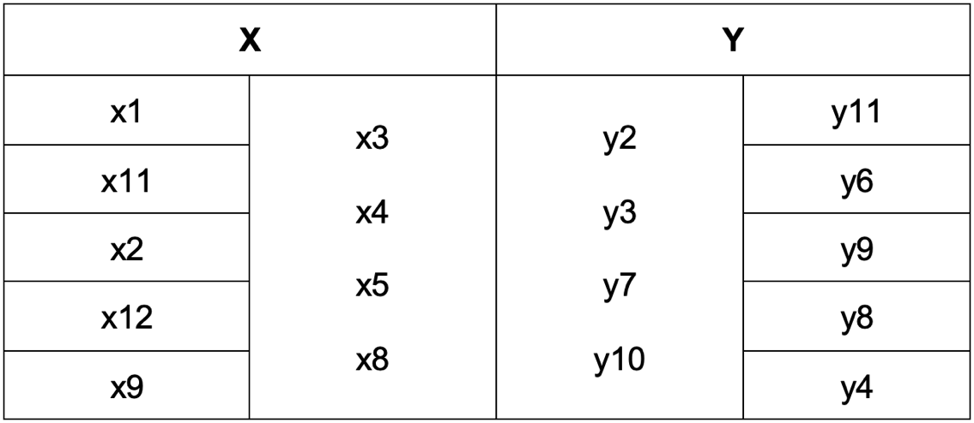

Анализ связей вершин показывает соответствие вершин ***x3*** и ***y7, x4*** и ***y3, x5*** и ***y10, x8*** и ***y2.***

Для определения соответствия вершин с *ρ(x) =**ρ(y) = 3* попробуем связать вершины из классов с *ρ(x) =**ρ(y) = 8, ρ(x) =**ρ(y) = 7,* *ρ(x) =**ρ(y) = 6* и полученных ранее результатов с неустановленными вершинами.

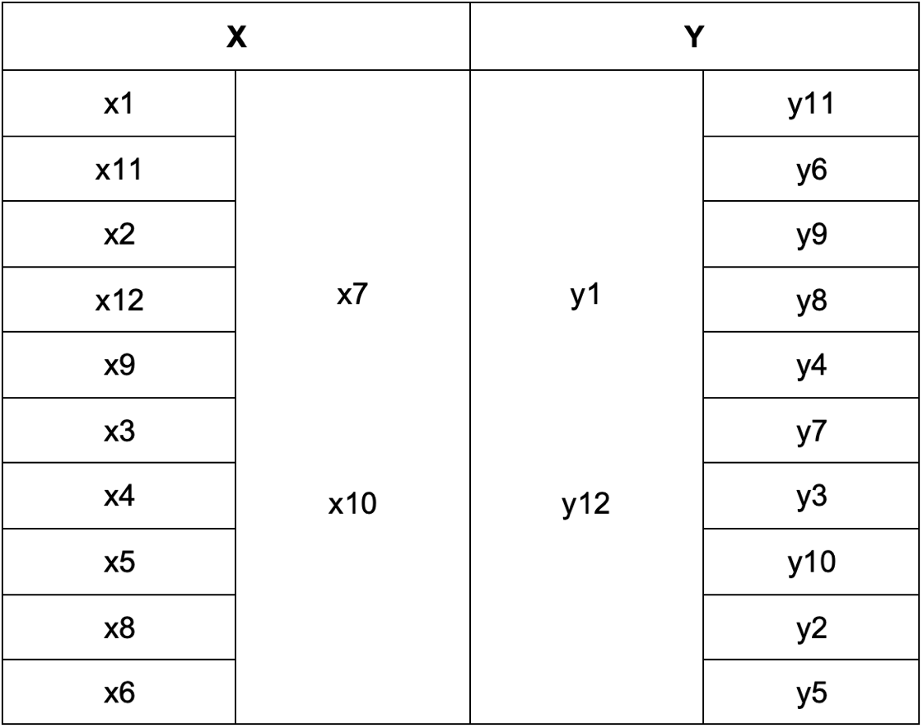

Анализ связей вершин показывает соответствие вершин ***x7*** и ***y1, x10*** и ***y12.***

Отсюда:

|  |  |
| --- | --- |
| **X** | **Y** |
| x1 | y11 |
| x11 | y6 |
| x2 | y9 |
| x12 | y8 |
| x9 | y4 |
| x3 | y7 |
| x4 | y3 |
| x5 | y10 |
| x8 | y2 |
| x6 | y5 |
| x7 | y1 |
| x10 | y12 |

Можно сделать вывод, что графы G1 и G2 изоморфны.